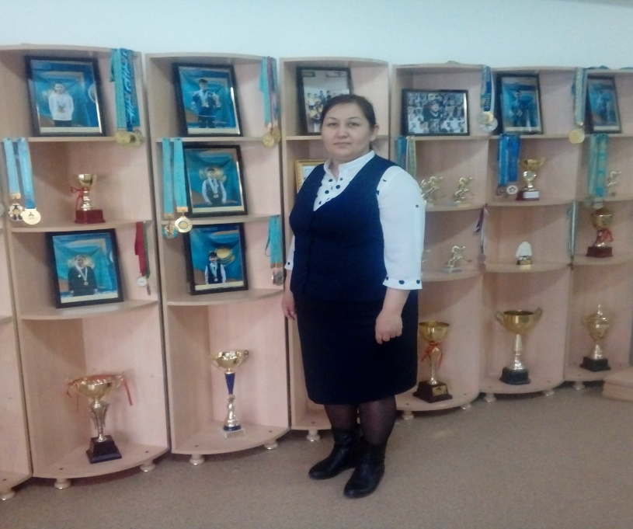**Бесжанова Сағадат Сансызбаевна,**

Астана қаласы, №29 орта мектеп

қазақ тілі мен әдебиеті пәні мұғалімі

**Отбасы-шағын мемлекет**

|  |  |  |  |
| --- | --- | --- | --- |
| **Сынып:** | 5 «В» | | |
| **Пәні:** | қазақ тілі | | |
| **Осы сабақ арқылы жүзеге асатын оқу мақсаттары:** | Сюжетті суреттердің (фотосуреттер) желісі бойынша  әңгіме құрастыру (5Ж3).  Оқылым материалы бойынша негізгі ақпараттарды  сақтай отырып, жинақы мәтін жазу (5Ж5). | | |
| **Сабақ мақсаттары:** | **Барлық оқушы орындай алады:** суреттер бойынша әңгіме құрастырады.  **Оқушылардың көпшілігі орындай алады:** негізгі ақпаратты анықтайды.  **Кейбір оқушылар орындай алады:** мәтін бойынша жинақы мәтін жазады. | | |
| **Ойлау деңгейі:** | Түсіну, жинақтау | | |
| **Бағалау критерийі:** | Суреттер бойынша әңгіме құрастырады.  Жинақы мәтін жазады. | | |
| **Тілдік мақсаттар:** | Сөз тіркестері, көркемдегіш құралдар. | | |
| **Құндылықтарға баулу** | Отбасы құндылықтары | | |
| **Пәнаралық байланыс** | Қазақ әдебиеті | | |
| **Тақырып бойынша алдыңғы білім** | Ауызекі стильдегі мәтіндердің мазмұны, тақырыбы,тілдік құралдарын салыстыруды біледі. Отбасы туралы мәліметтерді біледі. | | |
|  | **Сабақ барысы:** | | |
| **Сабақтың жоспарланған кезеңдері** | **Сабақтағы жоспарланған жаттығу түрлері** | | **Ресурстар** |
| Сабақтың басы  **5 минут** | ***2-минут*** Ұйымдастыру кезеңі  ***3-минут*** Психологиялық ахуал.  Топқа бөлу  Түрлі-түсті жұлдызшалар арқылы 3-топқа бөлемін  **Қызыл түсті** жұлдызша 1-топ  ***Көк түсті жұлдызша*** 2-топ  ***Сары түсті*** жұлдызша 3-топ | | Түрлі-түсті жұлдызшалар (стикер) |
| Сабақтың ортасы  25-минут | ТЖ. *12-минут* 1-тапсырма  «Галереяда ой шарлау»-әдісі бойынша **суреттер мен сөз тіркестері арқылы**  **әңгіме құрастырыңыз.**  **1-топ**  Описание: Описание: C:\Users\user\Desktop\Отбасы4.jpg  2-топ  Описание: Описание: C:\Users\user\Desktop\Отбасы3.jpeg  3-топ  Описание: Описание: C:\Users\user\Desktop\Отбасы1.png  Сөз тіркестері:  Менің отбасым, атам мен әжем, әкем мен шешем, тату-тәтті отбасы, қарындасым мен інім, еңбекқор отбасы. | | Интербелсенді тақта,  отбасы жайлы фотосуреттер |
|  | Ж. ***12-минут*** 2-тапсырма. Отбасы жайлы мәтін беріледі. «Оқиға картасы» мәтіннің желісі бойынша жинақы мәтін жазыңыз.  **Менің отбасым**  Біздің отбасы тату және көңілді болғандықтан, үйіміздің іші әрдайым жылы лебізбен күлкіге толы. Кейде біз басымыздан өткен қызықты, әрі күлкілі сәттерді есімізге түсіріп көңілімізді көтереміз... Менің отбасым балалық шағымнан бастап, мені туыстық қарым-қатынасқа тәрбиелеп, бір-бірімізді құрметтеп, сыйлауға үйретті. Осындай қайратты отбасыммен мақтануға да болады. Менің отбасым-менің тірегім  Сергіту сәті. Би қимылы (1 минут) | | Интербелсенді тақта,  мәтін жазылған парақшалар. |
| Сабақтың соңы  **10 минут** | ***5-минут.*** «Бес қадам»-әдісі бойынша кері байланыс жасаңыз.  ***5-минут.*** «Бір минут сөйле» әдісі арқылы рефлексия жасаңыз. | |  |
| Саралау.  Деңгейі орта оқушылар берілген суреттер мен сөз тіркестері арқылы әңгіме құрастырады.  Деңгейі жақсы оқушылар оқылым материалы бойынша негізгі ақпаратты анықтайды.  Деңгейі жоғары оқушылар негізгі ақпаратты сақтап, жинақы мәтін жазады. | Бағалау.  «Бес қадам»-әдісі бойынша кері байланыс.  «Бір минут сөйле» әдісі арқылы рефлексия. | | Денсаулық және қауіпсіздік техникасын сақтау.  Сергіту сәті «Қара жорға» биі. |
| **Ойлау деңгейі** | **Тапсырма реті** | **Бағалау критерийлері** | **Дескриптор** |
| Жинақтау | 1 | Суреттер бойынша әңгіме құрастырады. | - суреттер мен сөз тіркестері арқылы әңгіме құрастырады |
| 2 | Жинақы мәтін жазады. | -. мәтіннің желісі бойынша жинақы мәтін жазады |